
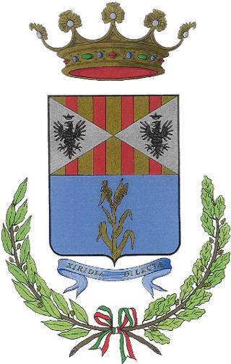




1^ ISTITUTO COMPRENSIVO STATALE “E. DE AMICIS” - FLORIDIA

ATTIVITA' DEL GRUPPO DI PROGETTO O DELLA COMMISSIONE
a.s. 20 _ _/20_ _
Data ____________________________________

Progetto/Commissione: …………………………………………………………
Coordinatore/referente …………………………………………………………..
Componenti:

……………………………………………….... ………………………………………………...
…………………………………………………. ………………………………………………...
……………………………………………….... ………………………………………………...
……………………………………………….... ………………………………………………...
……………………………………………….... ………………………………………………...
…………………………………………............ ………………………………………………...
……………………………………………….... ………………………………………………...
Punti all' O.d.G.
…………………………………………………………………………………………………………………
…………………………………………………………………………………………………………………
…………………………………………………………………………………………………………………

Argomenti Discussi:
…………………………………………………………………………………………………………………
…………………………………………………………………………………………………………………
…………………………………………………………………………………………………………………
…………………………………………………………………………………………………………………
…………………………………………………………………………………………………………………
…………………………………………………………………………………………………………………
…………………………………………………………………………………………………………………

INGRESSO | USCITA | N. ORE | FIRMA

